ПРАКТИКУМ
по предмету
«Мировая художественная культура»

тематический блок

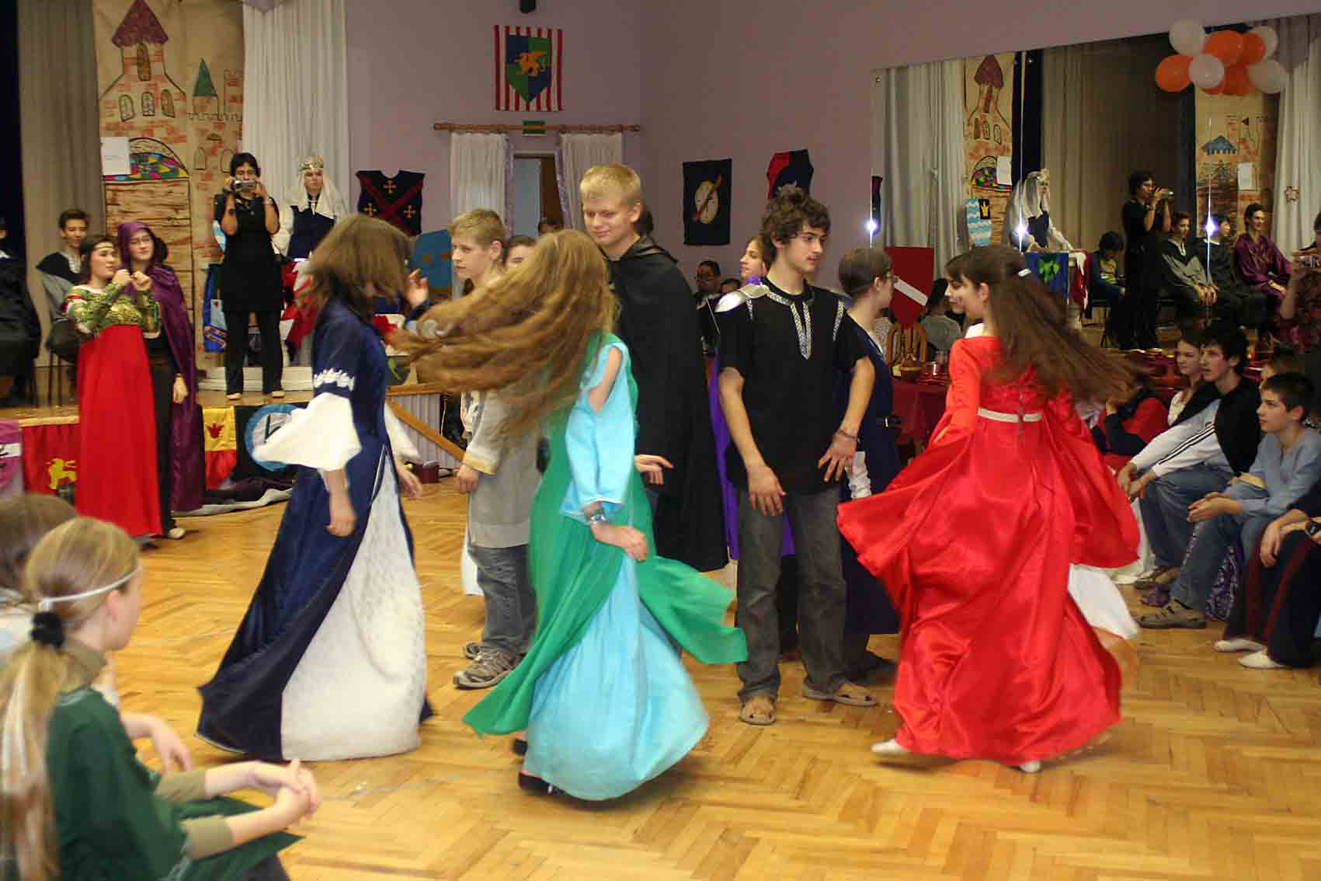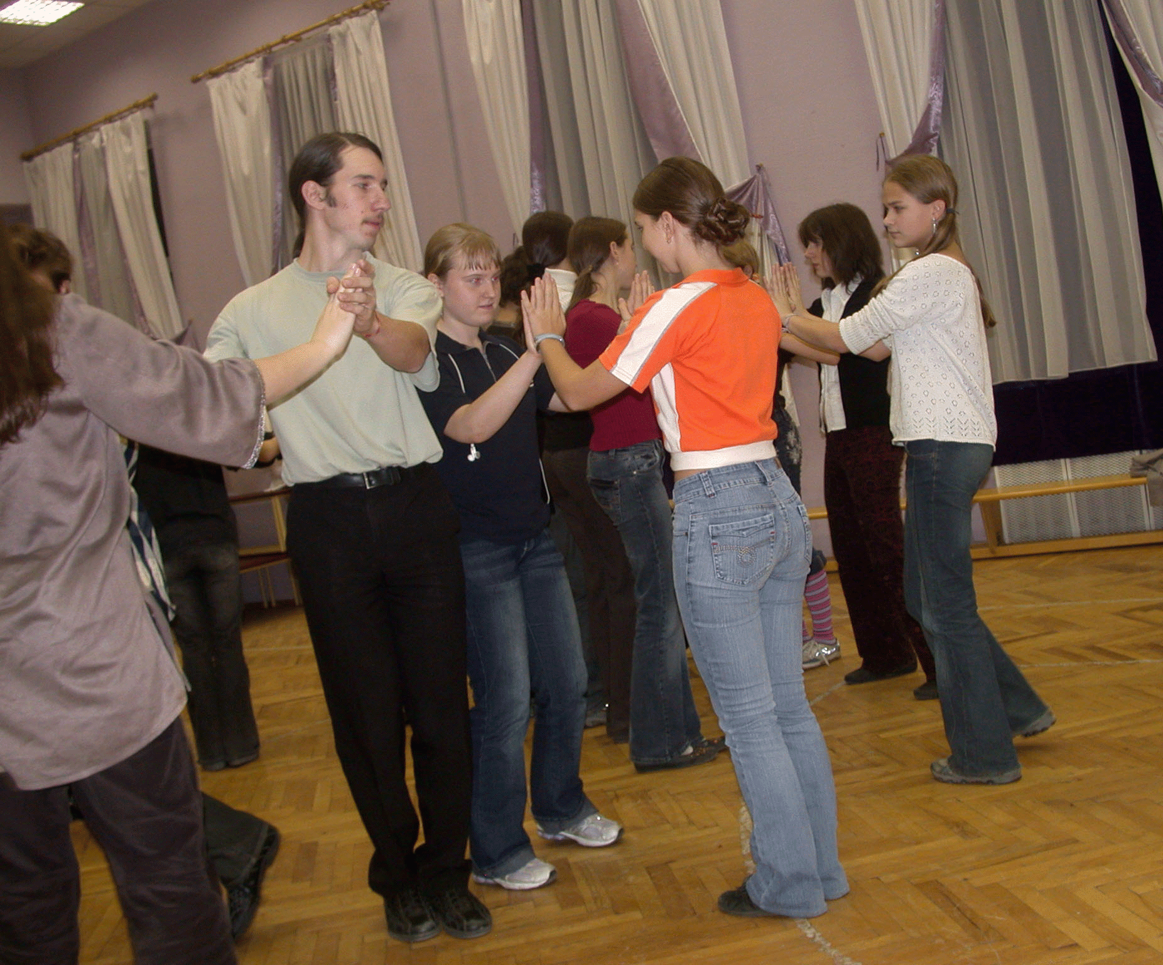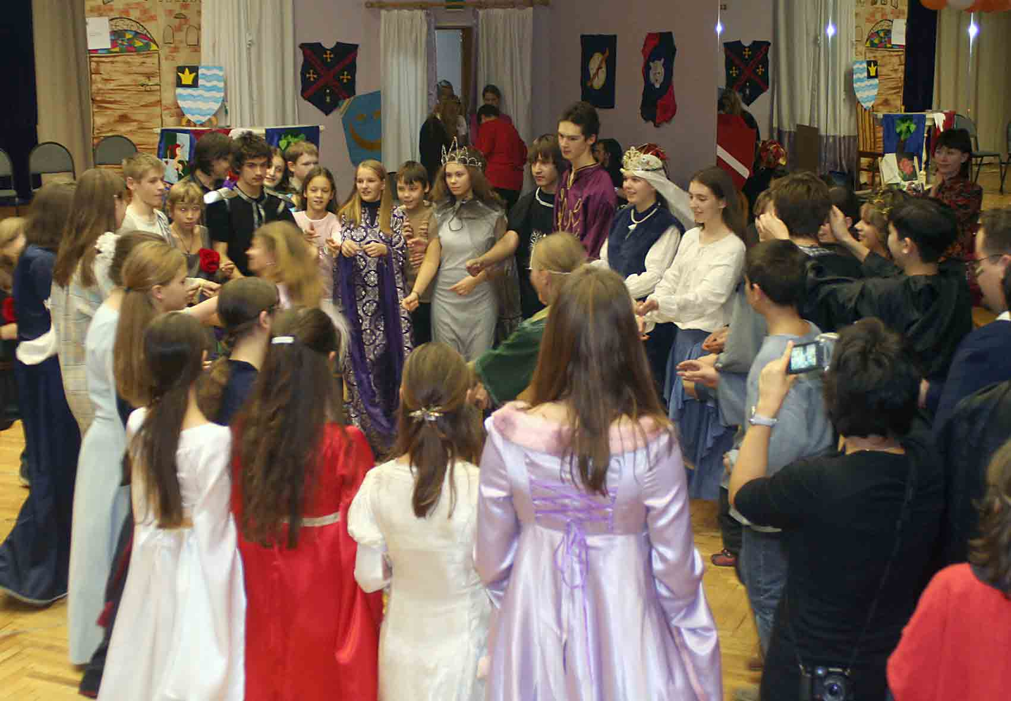
Тема 6
" СРЕДНЕВЕКОВЫЕ ТАНЦЫ"

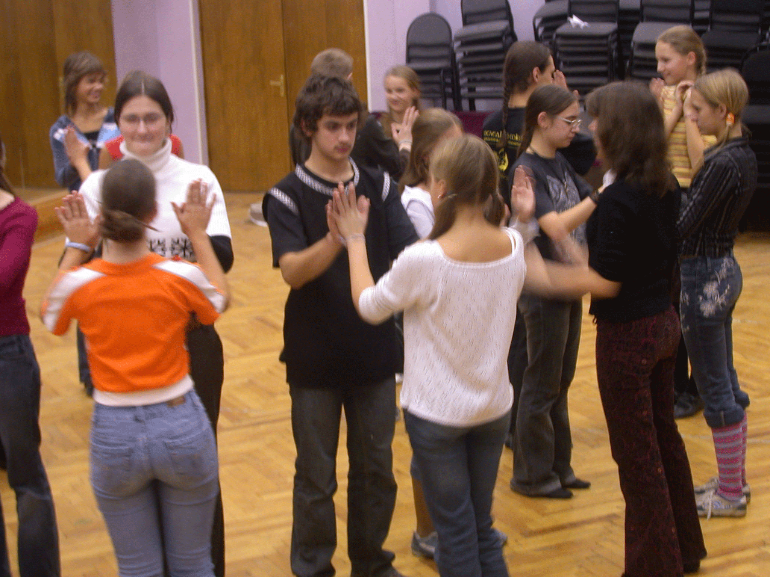 ПРОЕКТ 21
"ИСПОЛНЕНИЕ СРЕДНЕВЕКОВЫХ ТАНЦЕВ"
- изучение роли танцев в рыцарской культуре средневековья
- анализ танцевальных движений, разновидностей танцев
- подбор музыки
- разучивание средневековых танцев – жига, «кормление лиса», «официальный бранль», «конский бранль», «павана» и т.д.
- можно подготовить выступление для выступления на школьной сцене
Уровень художественной подготовки - **
время: 5-6 уроков
технология: разучивание и исполнение танца
оборудование: танцзал, магнитофон, музыка, костюмы

СМЕЖНЫЕ ПРОЕКТЫ
в рамках данного блока:
музыка: ПРОЕКТ 16 исполнение средневековой музыки
биология: ПРОЕКТ 17 создание клуатра - микросада лечебных и ароматических растений в традициях средневекового аббатства
керамика: ПРОЕКТ 18 настенные рельефные композиции «Средневековый город».
ПРОЕКТ 19 объёмные композиции – подсвечники «Башня замка»
театр: постановка средневекового фарса, мистерии или представление кукольного театра

ИТОГОВОЕ ЗАНЯТИЕ
" ЯРМАРКА В СРЕДНЕВЕКОВОМ ГОРОДЕ"

Участвуют все ученики класса или параллели, а также приглашённые гости.

Организация урока:
Презентация проектов проходит в игровой форме единого фестивального действа: ремесленники предлагают свои товары, заезжие артисты выступают на площади перед "замком": менестрели поют баллады, актёры разыгрывают мистерию (или кукольное представление), рыцари устраивают импровизированный "конный бой" и т.д.

